Отчет работы лагеря c дневным пребыванием детей
«Весенний калейдоскоп-2019»
МАУДО г. Нижневартовска «ДШИ №1» (25.03.2019-29.03.2019)
Согласно приказа департамента по социальной политике администрации города от 18.01.2019 № 20/42-01-п на базе МАУДО г. Нижневартовска «ДШИ №1» (далее по тексту – школа) с 25.03.2019 по 29.03.2019 организован лагерь с дневным пребыванием детей «Весенний калейдоскоп-2019» (далее по тексту – лагерь), в котором проводились мероприятия по направлениям: спортивно-оздоровительное, художественно-эстетическое, гражданско-патриотическое, познавательно-информационное.
Охват детей в лагере составил - 25 человек (один отряд), из которых
7 человек льготной категории (дети из многодетных семей), имеющих право на бесплатное питание за счет средств бюджета города.
Состав педагогического коллектива, согласно штатного расписания, представлен воспитателями (Черненко Е.В., Гришанина В.Р.), начальником лагеря (Жеребцова С.Д.). В лагере работал медицинский работник
(Свиридова О.С.). Жеребцовой С.Д., Черненко Е.В., Гришаниной В.Р. пройдены курсы повышения квалификации по теме «Организационные основы деятельности палаточного лагеря и детского оздоровительного лагеря с дневным пребыванием детей на базе учреждений образования, культуры и спорта» (удостоверения).
Все работники лагеря прошли медицинский осмотр, были привиты в соответствии с национальным календарем профилактических прививок с целью предупреждения распространения заболеваний.
Для обеспечения деятельности лагеря функционировали: 1 классная комната, 1 компьютерный класс, 1 хореографический зал, кабинеты для проведения творческих мастерских «В гостях у мастера». Лагерь оснащён спортивным инвентарём, настольными играми.
Двухразовое питание детей осуществлялось в столовой МБОУ
«СОШ №2 – многопрофильная» (договор с ООО «КШП-2» № 41/2019/хоз от 04.02.2019)
В школе оборудован медицинский кабинет, оказаны услуги медицинского работника БУ ХМАО-Югры «Нижневартовская городская детская поликлиника» (договор № 1/2019 от 15.02.2019). За период работы лагеря не зафиксированы случаи травматизма и инфекционных заболеваний детей, посещающих лагерь.
Деятельность участников лагеря регулировалась правилами внутреннего распорядка, режимом дня работы лагеря, должностными инструкциями, инструкциями по технике безопасности, охране труда, противопожарной безопасности и др., приказами директора школы.
Воспитатели в своей работе руководствовались материалами специальной литературы библиотечного фонда школы, рекомендованной для работы лагерей, в подготовке мероприятий использовались методические рекомендации, сценарные разработки готовых мероприятий.
В ходе работы смены использованы индивидуальные, коллективные формы организации деятельности детей.
Работа в лагере осуществлялась по плану, включающего мероприятия профильных направлений деятельности школы, которая направлена на организацию разностороннего оздоровительного активного отдыха, обогащенного знаниями, умениями и навыками в области художественного, музыкального и хореографического творчества.
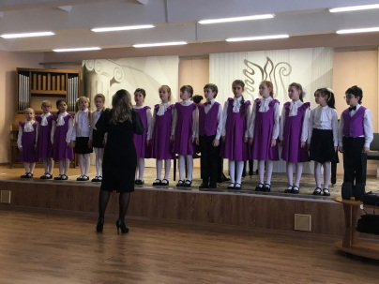
22.03.2019 проведено родительское собрание с целью информирования родителей о деятельности лагеря, проведения разъяснительной работы среди родителей по соблюдению правил при нахождении детей на объектах транспортной инфраструктуры, предупреждению чрезвычайных ситуаций с несовершеннолетними на объектах транспорта и обеспечению безопасности детей.
25.03.2019 состоялось открытие смены лагеря с участием обучающихся школы в концертной программе «Музыкальное путешествие»: Енбулаевой Ольги, Самохваловой Екатерины, Поповой Алины, Муромской Елизаветы, хора «Ассоль» и преподавателей Тарасова П.А., Новоселовой Т.А..

С целью осуществления спортивно-оздоровительного направления деятельности лагеря ежедневно с воспитанниками лагеря проводилась утренняя зарядка и прогулки на свежем воздухе. 25.03.2019 – проведены спортивные соревнования.

В целях охраны жизни и здоровья воспитанников проведены:
- 25.03.2019 - вводный инструктаж по правилам безопасности в лагере и правилам поведения в лагере;
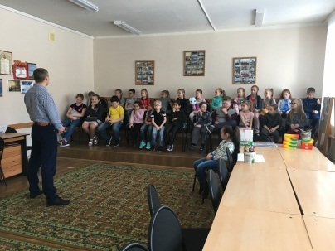
- 25.03.2019 – «Мы и безопасность»: профилактика детского травматизма» профилактическая беседа, направленная на формирование здорового образа жизни с участием специалиста по охране труда школы Ивановой И.В.;
- 26.03.2019 - «Здоровый образ жизни» с участием специалиста БУ ХМАО-Югры «Центр профилактики» в г. Нижневартовске Хмелева А. Н.;
- 27.03.2019 – «Правила безопасности: Юный пешеход» (викторина), «Будьте бдительны» в рамках плана мероприятий, направленных на предупреждение фактов националистического и религиозного экстремизма;
- 29.03.2019 – проведена беседа «Безопасный дом», направленная на предупреждение противоправных действий со стороны несовершеннолетних, информирующая о последствиях этих действий, в том числе поджогов и организован просмотр видеоролика «Безопасность вокруг тебя» в рамках плана межведомственной профилактической акции по предупреждению травм и несчастных случаев с детьми «Защитить и уберечь».

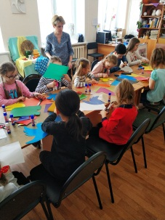
В рамках художественно-эстетического и познавательно-информационного направления деятельности в лагере осуществлялась работа профильных творческих мастерских «В гостях у мастера»: художественная мастерская, мастерская декоративно-прикладного творчества, в рамках которых проведены:
25.03.2019 – мастер-класс «Лесной герой» (живопись) – 7 человек.
28-29.03.2019 – мастер-классы «Вестники весны (аппликация)»; «Вестники весны (рисунок)» - 25 человек.
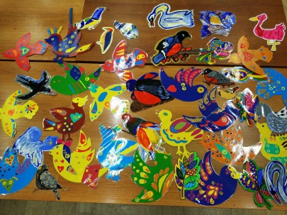
Результаты работы в творческих мастерских «В гостях у мастера» воспитанники лагеря представили на выставке творческих работ «Вернисаж» 29.03.2019.

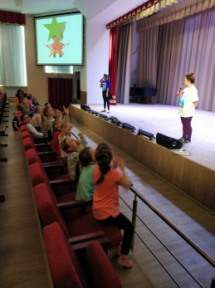
В рамках мероприятий лагеря для воспитанников проведены мероприятия при участии:
- МБУ ДК «Октябрь» - игровая программа «Лучше всех» (28.03.2019);
- БУ ХМАО-Югры «Природный парк Сибирские Увалы»» - лекция «Экология, культура, личность» (25.03.2019), командная познавательная игра «За милостью к природе» (27.03.2019).

В направлении гражданско-патриотического воспитания детей во время смены лагеря проведены:
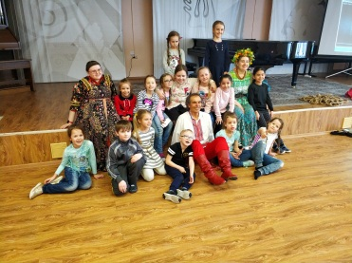
- 28.03.2019 - народные игры и забавы при участии региональной ассоциации русской культуры «Славяне Сибири». Основная цель мероприятий – познакомить детей с историей, культурой традициями нашей страны.

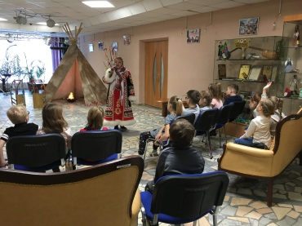
- 26.03.2019 – «У чувала дружбы» в МБУ «Центр национальных культур» при участии Антоновой И.С., председателя Нижневартовской городской общественной организации «Центр коренных народов севера «Тор-Най».

Воспитанники лагеря посетили Театр кукол «Барабашка», где для них был организован просмотр спектакля «Цветик-семицветик» (26.03.2019).
На закрытии смены воспитанниками лагеря представлена концертная программа из вокальных и инструментальных номеров. В заключении выступил хор воспитанников лагеря с песней В. Шаинского «Чунга-Чанга».
Завершением смены лагеря стало посещение кинозала, организованного в школе, где дети посмотрели мультфильм «Город героев».

Начальник лагеря Жеребцова С.Д.

